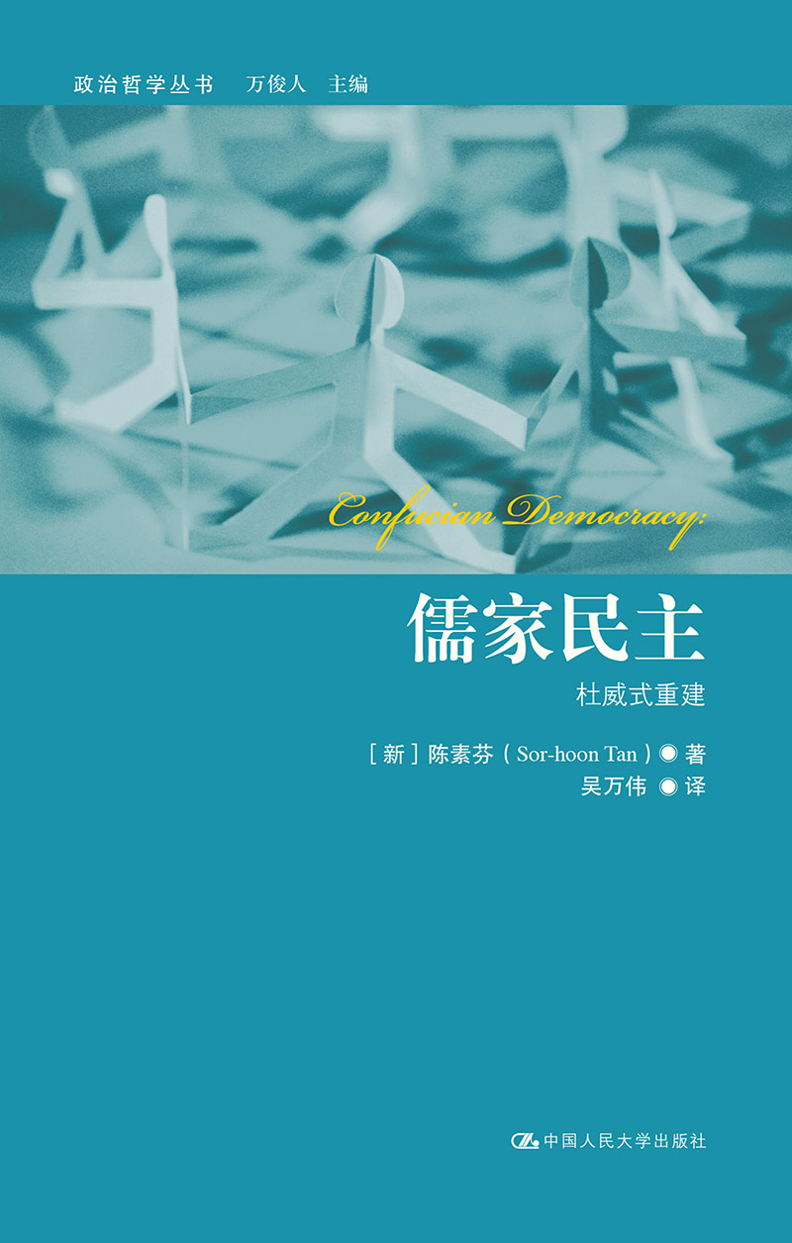
书名：《儒家民主：杜威式重建》
书号：978-7-300-18267-4
著者：[新加坡]陈素芬（Sor-hoon Tan）
责任编辑：吴冰华
成品：150*230
页数：284
纸张：70克玉龙胶
装帧：平装
出版时间：2014-07-21
定价：59.00.
出版社：中国人民大学出版社

- 本书卖点
  - 本书为政治哲学丛书之一，探讨儒家民主的可能性，将西方自由民主与儒家思想相融合，以求建立儒家的伦理政治秩序，形成自由和权威的平衡。
  - 本书从不同的视角，考证和探讨亚洲尤其是儒家政治文化在面对西方民主自由价值观挑战之下的方向和出路。

◆ 读者定位
1、伦理学研究者
2、哲学爱好者

- 作者简介
陈素芬（Sor-hoon Tan），哲学博士，新加坡国立大学哲学系主任，副教授。主编《挑战公民权：全球时期的团体成员资格和文化认同》（2005），与庄锦章（K.C.Chong）和邓清镠（C.L.Ten）合编《道德圈子与自我：中西视角》（2003）、《中国思想和历史中的孝道》（2004）、《作为文化 的民主：全球化世界中的杜威式实用主义》（2008）。在《东西方哲学》、《国际哲学季刊》、《中国哲学杂志》、《亚洲哲学》等发表作品多篇。
- 译者简介
吴万伟，河南洛阳市宜阳县人。1999年上海外国语大学英语学院毕业，获文学硕士学位。现为武汉科技大学外语学院教授，翻译研究所所长。出版译著《行为糟糕的哲学家》、（新星出版社2006）、《中国新儒家》（上海三联书店2010）、《分配正义简史》（译林出版社2010）、《大西洋的跨越》（译林出版 社2011）、《城市的精神》（台北：财信出版社2012）等，在《读书》、《社会学家茶座》、《复旦教育论坛》等报刊和《学术中华》、《光明观察》、 《正义学堂》、《共识网》、《中国选举与治理》、《哲学在线》、《思与文》等网站发表翻译文章多篇。
◆内容简介
本书通过对儒家和杜威实用主义哲学的相关概念和理论的详细研究,阐明了儒家民主的可能性,提供了与西方自由民主模范不同的其他选择。同时，本书对个人与群 体、平等与自由的民主理想和伦理秩序与政治秩序的本质等进行了对比研究，从而以儒家民主模式把儒家和杜威实用主义的优点结合起来，探讨了把前现代的传统拿 来与当代政治和哲学理论展开对话的方式。

◆ 简要目录
目录
第一章 儒家民主？
预测未来
谁的儒家？
何种民主？
自由主义者和社群主义者
杜威和孔子
第二章 社会个体
自由的自我和自主性
独特却不自主的个体
杜威的社会性完成中的自我
构建儒家的自我概念
独特性与联系性的张力
自由主义者和社群主义者辩论中的选择
杜威论意愿和选择
儒家选择：学与思
儒家的个人志向
个体性与有机社会性
第三章 和谐共同体
社会和共同体
非排他性共同体
共同体艺术：实现和谐
通过儒家礼仪实现和谐
共同体科学：合作探究
平等与分异秩序
人际关系中的平等
第四章 伦理—政治秩序
程序共和国的政治领域
伦理—政治目标
杜威论古代中国的政治
圣王：一个引起疑问的理想
君子：伦理—政治视域中目的
民本
天命中民众的作用
民众有自治素质吗？
相信民众
第五章 权威自由
消极自由和积极自由
自由即成长
儒家的积极自由
发言权与言论得体
权利还是礼仪？
权威性还是威权？
不完美情境下的强制和权威
第六章 培养民主
重构儒家与民主
民主和专求稳定的现实政治
注释
参考文献
索引
专有名称汉英对照表
译后记

◆ 上架建议
哲学

书摘
重构儒家与民主
笔者认为，儒家民主是儒家社会能够为未来提供的另一种选择，既不是向西方自由民主投降的历史的终结也不是西方文明和儒家文明的冲突，而是既不同于西方自由 民主又能与其他文明和平共处的新选择。与萨缪尔•亨廷顿等质疑者相反，笔者认为，儒家民主不仅不是冲突的而且在很多方面可以作为与西方自由模式竞争的另类 理想。东亚儒家社会在过去或许抗拒民主，但问题或许并不完全归咎于儒家文化。儒家的哲学和文化资源能够促进杜威所理解的民主。这种民主不是美国和西欧等现 有的自由民主，而是建立在具有内在社会性的个体概念基础上的民主，它承诺要建造一个和谐的共同体，其中人人都根据自身的能力和需要参与为之做贡献同时从中 受益。
构建这样的儒家民主排除了自由派把幸福生活概念的问题从政治领域排除出去的中立性。如果把实质性的价值观话语从政治中排除出去，政治生活和伦理生活都将受 到伤害。在当今很多社会，除了呈现出常常不讲道理的或狂热的党派意识形态形式之外，共同的价值观很少指导政治行动。当今的政治话语不是也永远不可能是任何 意义上的“价值中立”。当价值的重要性得到承认时，结果往往不是真诚地努力202旨在解决冲突的观点沟通的“话语”而是任何一方都不听对方讲什么却只顾吵 骂，在争夺权力的党派斗争中，谁喊叫的声音最响亮，谁最善于操纵舆论，谁就是“胜利者”。在现代通信技术飞速发展日新月异的情况下，沟通的失败令人难以置 信也令人沮丧。
就像在杜威民主中一样，在儒家的伦理—政治秩序中，指导社会和政治行动的善的概念问题在合作探究和制度化的礼仪实践中得到解决，其中所有受到影响的人或能 作出某种贡献的人都发言、倾听和理解。虽然探究善的概念是包括政府本身在内的所有各方的责任，但任何一个概念都不应该由社会中的任何群体强加在他人身上。 公共的善必须通过礼仪实践和合作探究来构建，其中每个人都根据自己的能力参与其中。这样的社会共同体就是具有民有、民治、民享政府的民主。自由和权威形成 平衡，因而人人都有最好的机会在欣欣向荣的共同体中实现个人的理想。健全的人际关系的稳定性、持续性将与多样性和通过个体创造性而带来的变革的潜力形成平 衡。
在探索儒家民主的可能性时，笔者已经重构了反对威权主义的儒家思想，它与常常被看作是儒家的中国皇权时代的国家正统思想格格不入。虽然尽可能地接近文本， 但笔者一直是在从东亚社会现有历史背景下的社会需要的角度阐释早期儒家的思想。在这方面，杜威的实用主义证明非常富于启发性。他对民治政府的本质、民主参 与所需要的条件、合作探究的方式等的理解有助于支持民主的儒家重建。
儒家常常认为现有社会和政治结构是当然的，相信通过儒家教育就足以改造民众，无论现有的社会结构和政治结构如何，好人就能构成好的共同体。我们从杜威哲学 中了解到，涉及分配权力和资源的结构组织形式对社会和政治过程的后果非常重要。没有有效的组织，公众就仍然无法呈现，社会就无法走向作为生活方式的民主。 但是，儒家民主需要什么样的组织及什么样的社会结构和政治结构的问题仍然必须结合每个儒家社会的具体情况来回答。
尽管笔者的注意力集中在为儒家民主重建儒家思想，但是这次尝试隐含着对杜威哲学在新背景203下的诠释。因此，这种儒家重建也有益于我们对杜威把民主作为 生活方式的任务的认识。虽然他坚持政治形式的灵活性和有必要更多关注影响政治形式功能的实际内容，但是杜威对于赋予政治形式内容的文化过程一直语焉不详。 在这方面，传统上常常更关心文化过程多于政治形式的儒家恰恰提供了完成杜威任务的新的可能性。
罗伯特•卡明斯•内维尔已经用波士顿社会作为例子来说明儒家与现代美国社会联系起来的方式，儒家可通过礼仪实践扮演批评家和文化创造者的角色。［1］为民 主形式赋予内容，并把政治民主改造成为文化民主和道德民主所需要的文化过程的关键是社会实践容许人们的意见和要求能得到迅速和顺畅的沟通、公共事务可以得 到高效而切实的解决，谦让和尊重品德的实践不只简单地强化权威结构而是把权威地位及其占有者凸显出来供人们批判和审查。在儒家民主中，这些将通过基于诚信 的礼仪实践来完成，这些礼仪将约束许多后现代资本主义社会中出现的严重破坏民众的信任和共同体情感的对立及仇恨。
通过阐明儒家民主和杜威民主的本质，笔者认为两者在许多方面不仅有巧合的地方，更重要的是，它们都是值得向往的伦理—政治理想。儒家民主的主要论点是，从 长远来看，它是确保民享政府的最好方法。如果我们把民享政府理解为不仅仅为民众提供物质福利，而且有助于民众在繁荣共同体中的个人实现，理应如此理解，那 么，民治政府就是民享政府不可缺少的重要构成性手段。当前，无论儒家民主还是杜威民主都还不是现实。当今享有民主之名者是“少数人治理的政府，得到很多人 （不一定是多数）的认可，为某一个或几个特殊利益集团服务”［2］。为了回应现有民主的批评家如沃尔特•李普曼、尼布尔等人，杜威指出，现在的情况不一定 意味永远如此，相信民主就是相信人类经验的新的可能性，相信如果提供适当的条件，人们有能力实现自治。

